记录编号： |  | 文件类别： | D

物资采购系统
设计方案
（版本号：V1.1）

文件修订记录：
版本编号 | *变化  状态 | 简要说明（变更内容和变更范围） | 日期 | 变更人
V1.0 | N | 新建 | 2026/4/23 | 王艺霏  陈文瑞
V1.1 | C | 补充 | 2026/4/27 | 王艺霏  陈文瑞
*变化状态：N——新建，C——变更，D——删除

文件批准信息
 | 部门/职位签字 | 日期
拟制
审核
审批

目录
1 简介 3
1.1 目的 3
1.2 适用范围 3
1.3 术语表 3
1.4 引用文件 3
2 关键功能流程 4
2.1 完整采购功能流程图 4
2.2 功能流程设计说明 5
2.3 关键功能点、问题点 5
3 架构设计 6
3.1 系统总体结构 6
3.1.1 系统部署图 6
3.1.2 系统部署图描述 6
3.2 系统组件图 7
3.2.1 系统组件图描述 8
4 接口设计 8
4.1 采购管理服务 8
4.1.1 登录 8
请求内容：求信息 9
应答信息 9
4.1.2 添加用户管理员 9
4.1.3 用户列表 10
4.1.4 删除用户 12
4.1.5 采购配置模板 12
4.1.6 获取采购模板 13
4.1.7 添加物资信息 14
4.1.8 物资列表 15
4.1.9 提交采购申请 16
4.1.10 生成AI采购单 18
4.1.11 我的采购记录 19
4.1.12 文件上传 20
4.1.13 待审核采购单 21
4.1.14 审核操作 22
4.1.15 审批记录查询 23
4.1.16 更新采购进度 24
4.1.17 采购数据统计 25
4.1.18 导出采购记录Excel 25
4.1.19 查看操作日志 26
4.2 B 服务 27
5 界面设计 28
5.1 登录界面 28
5.1.1 界面设计原型 28
5.1.2 详细说明 28
5.2 管理员界面 28
6 数据结构设计 33
6.1 数据库 33
6.2.1用户信息表（sys_user） 34
6.2.2物资信息表（material） 34
6.2.3采购模板表（purchase_template） 34
6.2.4采购申请表（purchase_apply） 34
6.2.5审批记录表（audit_record） 35
6.2.6文件上传表（upload_file） 35
6.2.7操作日志表（operate_log） 35
6.3 E-R关系图 36
6.4 配置文件 36

简介

目的
本文档为物资采购管理系统的系统设计方案，用于指导开发人员在 Eclipse + Java Web + Servlet + JSP + MySQL 环境下完成系统开发、测试、部署与验收。

适用范围
适用于项目组内部开发、测试、部署、交付及课程验收使用。

术语表
- 管理员：负责用户管理、采购模板配置、物资信息维护、操作日志查看。
- 采购人（采购经办人）：提交采购申请、AI 报表生成、附件上传、采购进度更新。
- 采购审批人：审核采购申请、查询审批记录、采购数据统计与导出。
- 采购模板：系统统一使用的标准化采购信息录入表单。
- AI 报表：通过文字输入自动解析生成标准采购单。
- upload 目录：项目内用于存放上传图片与附件的目录。

引用文件
- 无。

关键功能流程

完整采购功能流程图
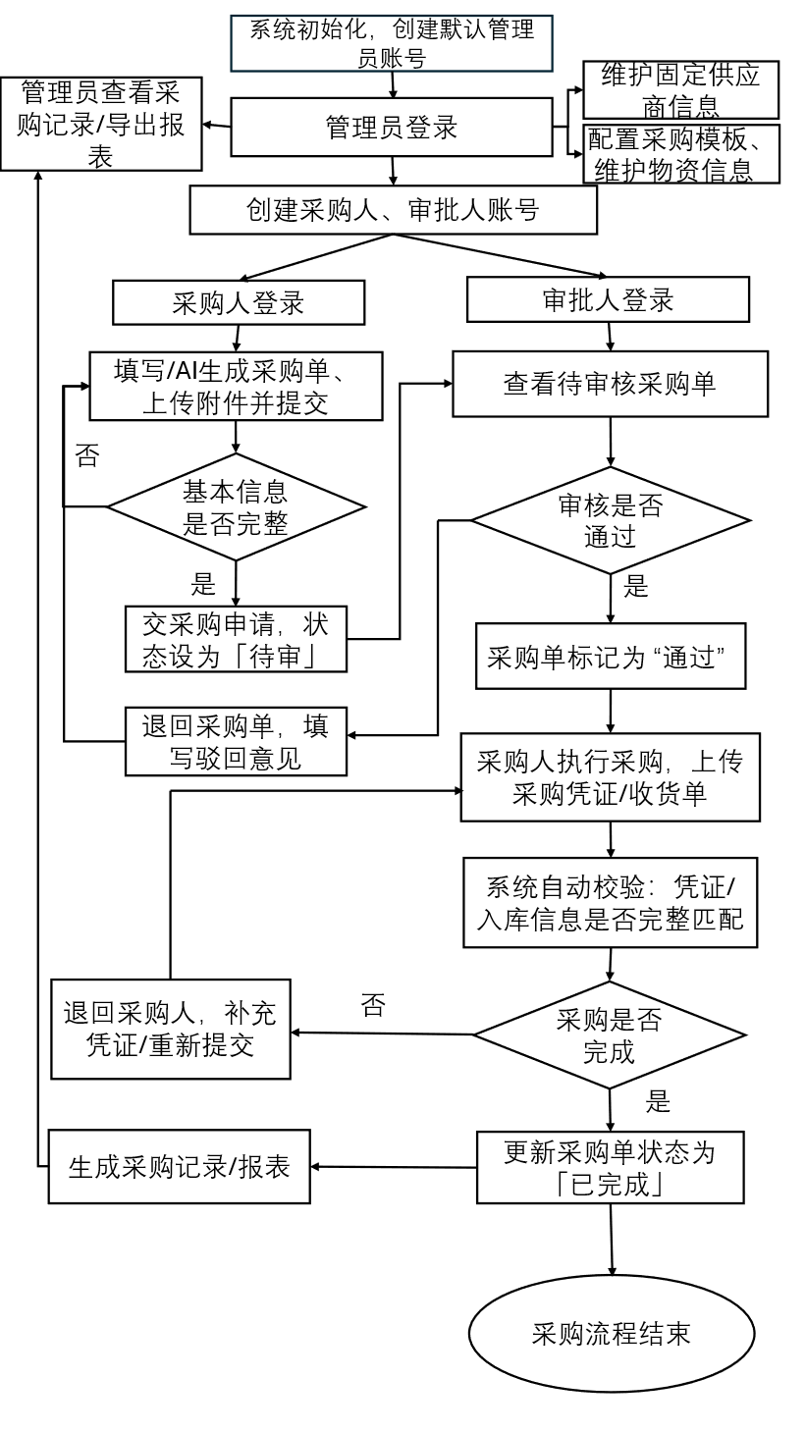
图 1采购流程图

功能流程设计说明
本采购系统以 “流程合规、数据留档” 为核心目标，实现了采购全流程的规范化管理。系统分为管理员、采购人、审批人三类角色，流程分为初始化、申请、审批、执行、归档五个阶段：
系统初始化阶段：管理员创建账号、配置采购模板、维护物资与固定供应商信息，搭建基础规则。

采购申请阶段：采购人提交采购单，系统自动校验信息完整性，通过后进入审批环节。

审批阶段：审批人对采购单进行合规性审核，审核通过则进入采购执行阶段，不通过则退回采购人修改。

采购执行阶段：采购人依据通过的采购单执行采购，并上传凭证与收货单，系统自动校验凭证与采购单数据是否匹配。

归档阶段：校验通过后，系统更新采购单状态为 “已完成”，并生成采购记录与报表，供管理员查看与导出。

关键功能点、问题点
- 1）关键功能点
- 固定供应商管理：由管理员前置审核并维护供应商信息，采购人仅可从白名单中选择，从源头保障采购渠道合规。
- 自动化校验机制：在采购申请、凭证上传等关键节点设置系统校验，拦截信息错误或数据不匹配的单据，提升流程效率。
- 角色权限分离：明确管理员、采购人、审批人的职责边界，实现 “申请、审批、执行、监督” 相互独立，规避内控风险。
- （2）关键问题点与解决方案
- 问题 1：采购执行的真实性验证
方案：通过系统自动校验采购单与凭证、收货单的一致性，数据不匹配的单据无法通过校验，防止虚报采购。
- 问题 2：审批效率与合规性的平衡
方案：固定供应商资质由管理员前置审核，审批人仅审核采购业务本身，无需重复审查供应商信息，兼顾效率与合规。
- 问题 3：退回单据的流程闭环
方案：设置两级退回机制，审批不通过退回修改采购单，凭证校验不通过退回补充材料，确保流程顺畅不卡死。

架构设计

系统总体结构

系统部署图
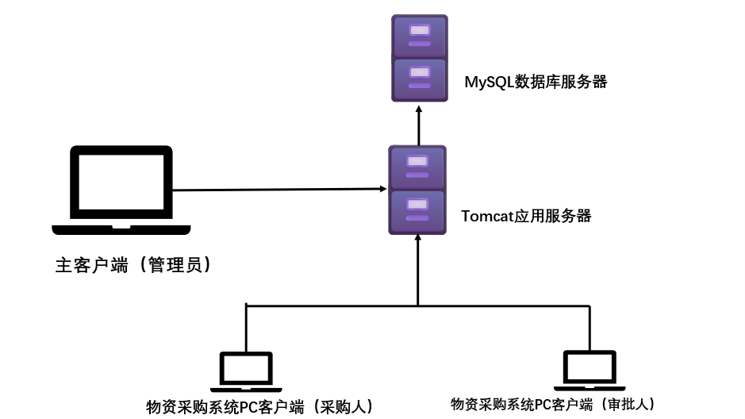

系统部署图描述
本系统采用浏览器 / 服务器模式，用户可以通过电脑网页访问系统。系统的业务逻辑运行在 Tomcat 服务器上，数据存放在 MySQL 数据库中，用户上传的文件（如附件、证明材料）统一保存在项目里的upload文件夹里。

系统组件图
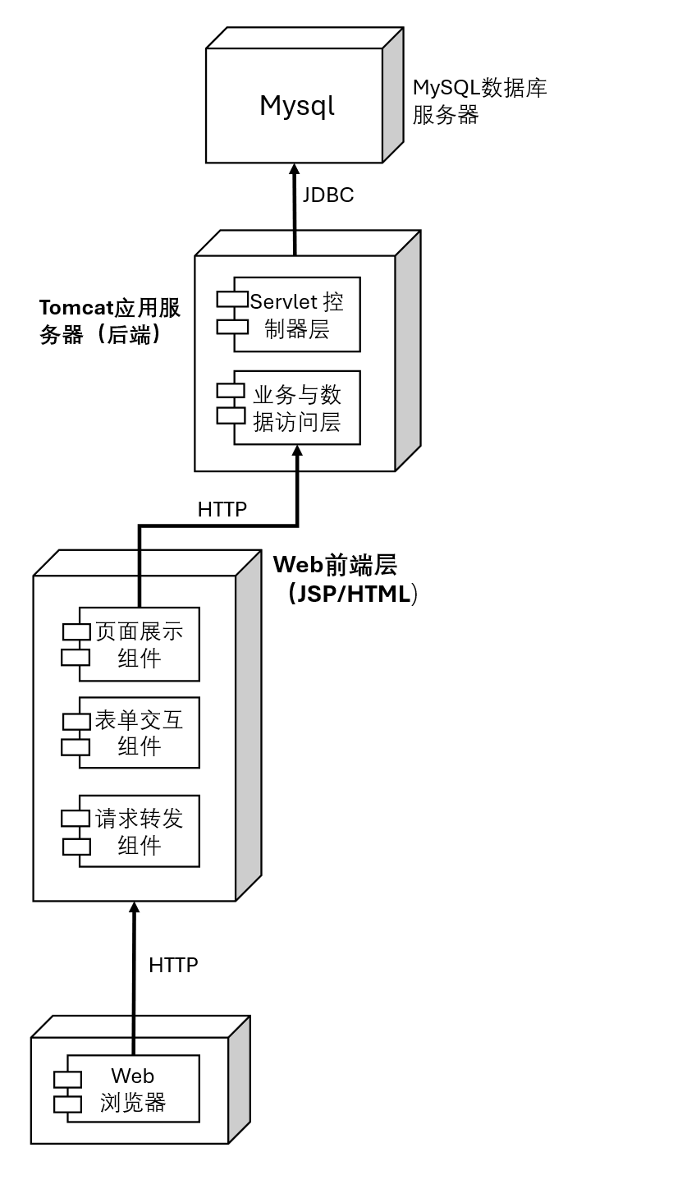

系统组件图描述
本系统采用分层组件架构，整体分为数据持久层、业务逻辑层、前端交互层与客户端入口四层。数据持久层由 MySQL 数据库服务器实现，通过 JDBC 技术与 Tomcat 后端交互；Tomcat 应用服务器内部按 MVC 模式分为 Servlet 控制器层和业务与数据访问层，统一处理 HTTP 请求并实现采购、审核等核心业务逻辑。客户端包含 Web 前端层（JSP/HTML 实现），分别通过页面展示、表单交互、网络请求等组件，向服务器发送请求并接收响应，用户最终通过 Web 浏览器访问 PC 端系统。

接口设计
采用 HTTP 请求，基于 @WebServlet 实现，返回页面或 JSON 数据。

采购管理服务

登录
- 调用者：前端界面
- 接口说明：用户登录，验证账号密码并识别角色
- 请求方式：POST
- 地址：/login
- 输入参数：username、password
- 输出参数：角色、用户名、真实姓名
- 跳转：按角色跳转到对应工作台

- 输入参数列表
编号 | 参数名 | 中文名称 | 类型 | 最大长度 | 必填 | 参数说明
1 | username | 用户名 | String | 50 | 是 | 用户登录账号
2 | password | 密码 | String | 32 | 是 | 用户登录密码

- 输出参数列表
编号 | 参数名 | 中文名称 | 类型 | 最大长度 | 必填 | 参数说明
1 | role | 角色 | String | 20 | 是 | 用户角色标识，用于区分权限
2 | username | 用户名 | String | 50 | 是 | 登录账号
3 | realName | 真实姓名 | String | 20 | 是 | 用户真实姓名

请求内容：求信息
请求方式：POST
请求地址：http://127.0.0.1:8180/login
请求内容：
json
{"email":"songzp@cgt.edu.cn", "passWord":"123456"}

应答信息
应答内容：
json
{"Role": "Teacher", "UserName": "19119", "Token": "50b0dd29b1af677b9a8482fd2578aab5575cf31e"}

添加用户管理员
- 地址：/user/add
- 输入：账号、密码、姓名、角色、电话
- 输出：添加成功 / 失败

- 输入参数列表
编号 | 参数名 | 中文名称 | 类型 | 最大长度 | 必填 | 参数说明
1 | account | 账号 | String | 50 | 是 | 用户登录账号
2 | password | 密码 | String | 32 | 是 | 用户登录密码
3 | name | 姓名 | String | 20 | 是 | 用户真实姓名
4 | role | 角色 | String | 20 | 是 | 用户角色权限
5 | phone | 电话 | String | 11 | 是 | 用户联系电话

- 输出参数列表
编号 | 参数名 | 中文名称 | 类型 | 最大长度 | 必填 | 参数说明
1 | msg | 结果提示 | String | 20 | 是 | 返回添加成功 / 失败
请求方式：POST
请求地址：http://127.0.0.1:8180/user/add
请求内容：
json
{
"account": "admin01",
"password": "123456",
"name": "李想",
"role": "Teacher",
"phone": "13800138000"
}
应答内容：
json
{
"msg": "添加成功"
}

用户列表
- 地址：/user/list
- 输出：用户列表数据

- 输入参数列表
编号 | 参数名 | 中文名称 | 类型 | 最大长度 | 必填 | 参数说明
— | 无 | — | — | — | — | 无输入参数

- 输出参数列表
编号 | 参数名 | 中文名称 | 类型 | 最大长度 | 必填 | 参数说明
1 | userList | 用户列表 | Array | — | 是 | 返回所有用户信息集合
2 | account | 账号 | String | 50 | 是 | 用户登录账号
3 | name | 姓名 | String | 20 | 是 | 用户真实姓名
4 | role | 角色 | String | 20 | 是 | 用户角色
5 | phone | 电话 | String | 11 | 是 | 联系电话
6 | email | 邮箱 | String | 50 | 否 | 用户邮箱

请求方式：GET
请求地址：http://127.0.0.1:8180/user/list
请求内容：
json
{}
应答内容：
json
{
"userList": [
{
"account": "19119",
"name": "李想",
"role": "Teacher",
"phone": "13800138000",
"email": "songzp@cgt.edu.cn"
}
]
}

删除用户
- 地址：/user/delete
- 输入：用户 ID
- 输出：删除成功 / 失败

- 输入参数列表
编号 | 参数名 | 中文名称 | 类型 | 最大长度 | 必填 | 参数说明
1 | id | 用户 ID | Integer | — | 是 | 要删除的用户唯一标识

- 输出参数列表
编号 | 参数名 | 中文名称 | 类型 | 最大长度 | 必填 | 参数说明
1 | msg | 操作结果 | String | 20 | 是 | 返回删除成功或删除失败
请求地址：/user/delete
请求方式：POST
请求内容：
json
{
"id": 1
}
应答内容：
json
{
"msg": "删除成功"
}

采购配置模板
- 地址：/template/save
- 输入：字段列表、必填项
- 输出：保存成功

- 输入参数列表
编号 | 参数名 | 中文名称 | 类型 | 最大长度 | 必填 | 参数说明
1 | fieldList | 字段列表 | Array | - | 是 | 采购模板包含的字段
2 | requiredList | 必填项列表 | Array | - | 是 | 模板中必须填写的字段

- 输出参数列表
编号 | 参数名 | 中文名称 | 类型 | 最大长度 | 必填 | 参数说明
1 | msg | 操作结果 | String | 20 | 是 | 保存成功

请求地址：/template/save
请求方式：POST
请求内容：
json
{
"fieldList": ["物资名称","规格","数量","用途"],
"requiredList": ["物资名称","数量"]
}
应答内容：
json
{
"msg": "保存成功"
}

获取采购模板
- 地址：/template/get
- 输出：模板字段 JSON

- 输入参数列表
编号 | 参数名 | 中文名称 | 类型 | 最大长度 | 必填 | 参数说明
- | 无 | - | - | - | - | 无参数

- 输出参数列表
编号 | 参数名 | 中文名称 | 类型 | 最大长度 | 必填 | 参数说明
1 | template | 模板字段 | JSON | - | 是 | 采购模板完整配置信息

请求地址：/template/get
请求方式：GET
请求内容：
json
{}
应答内容：
json
{
"template": {
"fieldList": ["物资名称","规格","数量","用途"],
"requiredList": ["物资名称","数量"]
}
}

添加物资信息
- 地址：/material/add
- 输入：物资名称、规格、单价、单位
- 输出：添加成功

- 输入参数列表
编号 | 参数名 | 中文名称 | 类型 | 最大长度 | 必填 | 参数说明
1 | materialName | 物资名称 | String | 50 | 是 | 物资名称
2 | spec | 规格 | String | 100 | 是 | 规格型号
3 | price | 单价 | Number | - | 是 | 物资单价
4 | unit | 单位 | String | 10 | 是 | 计量单位

- 输出参数列表
编号 | 参数名 | 中文名称 | 类型 | 最大长度 | 必填 | 参数说明
1 | msg | 操作结果 | String | 20 | 是 | 添加成功
请求地址：/material/add
请求方式：POST
请求内容：
json
{
"materialName": "笔记本电脑",
"spec": "i5 16G 512G",
"price": 4500,
"unit": "台"
}
应答内容：
json
{
"msg": "添加成功"
}

物资列表
- 地址：/material/list
- 输出：物资列表

- 输入参数列表
编号 | 参数名 | 中文名称 | 类型 | 最大长度 | 必填 | 参数说明
- | 无 | - | - | - | - | 无参数

- 输出参数列表
编号 | 参数名 | 中文名称 | 类型 | 最大长度 | 必填 | 参数说明
1 | materialList | 物资列表 | Array | - | 是 | 所有物资信息列表

请求地址：/material/list
请求方式：GET
请求内容：
json
{}
应答内容：
json
{
"materialList": [
{
"id": 1,
"materialName": "笔记本电脑",
"spec": "i5 16G",
"price": 4500,
"unit": "台"
}
]
}

提交采购申请
- 址：/purchase/submit
- 输入：部门、物品、规格、数量、用途、文件路径
- 输出：提交成功，生成采购单号

- 输入参数列表
编号 | 参数名 | 中文名称 | 类型 | 最大长度 | 必填 | 参数说明
1 | dept | 部门 | String | 30 | 是 | 申请部门
2 | item | 物品 | String | 50 | 是 | 采购物品名称
3 | spec | 规格 | String | 100 | 是 | 规格
4 | num | 数量 | Number | - | 是 | 采购数量
5 | usage | 用途 | String | 200 | 是 | 使用用途
6 | filePath | 文件路径 | String | 200 | 否 | 附件路径

- 输出参数列表

编号 | 参数名 | 中文名称 | 类型 | 最大长度 | 必填 | 参数说明
1 | msg | 结果 | String | 20 | 是 | 提交成功
2 | purchaseNo | 采购单号 | String | 30 | 是 | 系统生成唯一采购单号

请求地址：/purchase/submit
请求方式：POST
请求内容：
json
{
"dept": "教务处",
"item": "笔记本电脑",
"spec": "i5 16G",
"num": 2,
"usage": "办公使用",
"filePath": "upload/123.png"
}
应答内容：
json
{
"msg": "提交成功",
"purchaseNo": "CG20260422001"
}

生成AI采购单
- 地址：/purchase/aiGenerate
- 输入：文字描述
- 输出：自动填充采购单信息

- 输入参数列表
编号 | 参数名 | 中文名称 | 类型 | 最大长度 | 必填 | 参数说明
1 | desc | 文字描述 | String | 500 | 是 | 用户需求描述

- 输出参数列表
编号 | 参数名 | 中文名称 | 类型 | 最大长度 | 必填 | 参数说明
1 | dept | 部门 | String | 30 | 是 | 自动识别部门
2 | item | 物品 | String | 50 | 是 | 物品名称
3 | spec | 规格 | String | 100 | 是 | 规格
4 | num | 数量 | Number | - | 是 | 数量
5 | usage | 用途 | String | 200 | 是 | 用途

请求地址：/purchase/aiGenerate
请求方式：POST
请求内容：
json
{
"desc": "需要采购10台办公电脑，用于教师办公"
}
应答内容：
json
{
"dept": "教务处",
"item": "电脑",
"spec": "i5 16G 512G",
"num": 10,
"usage": "办公"
}

我的采购记录
- 地址：/purchase/myList
- 输出：当前登录人采购单列表

- 输入参数列表
编号 | 参数名 | 中文名称 | 类型 | 最大长度 | 必填 | 参数说明
- | 无 | - | - | - | - | 无参数

- 输出参数列表
编号 | 参数名 | 中文名称 | 类型 | 最大长度 | 必填 | 参数说明
1 | purchaseList | 采购单列表 | Array | - | 是 | 当前用户采购记录

请求地址：/purchase/myList
请求方式：GET
请求内容：
json
{}
应答内容
{
"purchaseList": [
{
"purchaseNo": "CG20260422001",
"dept": "教务处",
"item": "电脑",
"status": "待审核"
}
]
}

文件上传
- 地址：/upload
- 功能：上传图片到项目 upload 目录
- 输出：文件访问路径 upload/xxx.png

- 输入参数列表
编号 | 参数名 | 中文名称 | 类型 | 最大长度 | 必填 | 参数说明
1 | file | 上传文件 | File | - | 是 | 图片或附件文件

- 输出参数列表
编号 | 参数名 | 中文名称 | 类型 | 最大长度 | 必填 | 参数说明
1 | filePath | 文件访问路径 | String | 200 | 是 | 上传后保存路径

请求地址：/upload
请求方式：POST
请求内容：
json
{}
应答内容：
json
{
"filePath": "upload/202604221023.png"
}

待审核采购单
- 地址：/audit/list
- 输出：待审核列表

输入参数列表
编号 | 参数名 | 中文名称 | 类型 | 最大长度 | 必填 | 参数说明
- | 无 | - | - | - | - | 无参数

- 输出参数列表
编号 | 参数名 | 中文名称 | 类型 | 最大长度 | 必填 | 参数说明
1 | auditList | 待审核列表 | Array | - | 是 | 待审核采购单

请求地址：/audit/list
请求方式：GET
请求内容：
json
{}
应答内容：
json
{
"auditList": [
{
"purchaseNo": "CG20260422001",
"dept": "教务处",
"item": "电脑",
"applyUser": "19119"
}
]
}

审核操作
- 地址：/audit/do
- 输入：采购单 ID、结果、原因
- 输出：审核成功

- 输入参数列表
编号 | 参数名 | 中文名称 | 类型 | 最大长度 | 必填 | 参数说明
1 | purchaseId | 采购单 ID | Number | - | 是 | 采购单 ID
2 | result | 审核结果 | String | 10 | 是 | 通过 / 驳回
3 | reason | 审核原因 | String | 200 | 否 | 驳回或通过说明

- 输出参数列表
编号 | 参数名 | 中文名称 | 类型 | 最大长度 | 必填 | 参数说明
1 | msg | 操作结果 | String | 20 | 是 | 审核成功

请求内容：
json
{
"purchaseId": 1,
"result": "通过",
"reason": "符合采购标准"
}
应答内容：
json
{
"msg": "审核成功"
}

审批记录查询
- 地址：/audit/record
- 输出：已审核列表

- 输入参数列表
编号 | 参数名 | 中文名称 | 类型 | 最大长度 | 必填 | 参数说明
- | 无 | - | - | - | - | 无参数

- 输出参数列表
编号 | 参数名 | 中文名称 | 类型 | 最大长度 | 必填 | 参数说明
1 | recordList | 审核记录列表 | Array | - | 是 | 已审核完成记录

请求内容：
json
{}
应答内容：
json
{
"recordList": [
{
"purchaseNo": "CG20260422001",
"result": "通过",
"auditUser": "admin",
"auditTime": "2026-04-22 10:30:00"
}
]
}

更新采购进度
- 地址：/purchase/updateProgress
- 输入：采购单 ID、状态
- 输出：更新成功

- 输入参数列表
编号 | 参数名 | 中文名称 | 类型 | 最大长度 | 必填 | 参数说明
1 | purchaseId | 采购单 ID | Number | - | 是 | 采购单 ID
2 | status | 状态 | String | 20 | 是 | 待审核 / 采购中 / 已完成

- 输出参数列表
编号 | 参数名 | 中文名称 | 类型 | 最大长度 | 必填 | 参数说明
1 | msg | 结果 | String | 20 | 是 | 更新成功

请求内容：
json
{
"purchaseId": 1,
"status": "采购中"
}
应答内容：
json
{
"msg": "更新成功"
}

采购数据统计
- 地址：/purchase/stat
- 输出：按状态 / 部门 / 时间统计

- 输入参数列表
编号 | 参数名 | 中文名称 | 类型 | 最大长度 | 必填 | 参数说明
- | 无 | - | - | - | - | 无参数

- 输出参数列表
编号 | 参数名 | 中文名称 | 类型 | 最大长度 | 必填 | 参数说明
1 | deptStat | 部门统计 | JSON | - | 是 | 按部门统计
2 | statusStat | 状态统计 | JSON | - | 是 | 按状态统计
3 | timeStat | 时间统计 | JSON | - | 是 | 按时间统计

请求内容：
json
{}
应答内容：
json
{
"deptStat": [...],
"statusStat": [...],
"timeStat": [...]
}

导出采购记录Excel
- 地址：/export/purchase
- 输出：Excel 文件下载

- 输入参数列表
编号 | 参数名 | 中文名称 | 类型 | 最大长度 | 必填 | 参数说明
- | 无 | - | - | - | - | 无参数

- 输出参数列表
编号 | 参数名 | 中文名称 | 类型 | 最大长度 | 必填 | 参数说明
- | - | Excel 文件 | File | - | 是 | 直接下载 Excel

请求内容：
json
{}
应答内容：
文件流下载，无 JSON 返回。

查看操作日志
- 地址：/log/list
- 输出：系统操作日志列表

- 输入参数列表
编号 | 参数名 | 中文名称 | 类型 | 最大长度 | 必填 | 参数说明
- | 无 | - | - | - | - | 无参数

- 输出参数列表
编号 | 参数名 | 中文名称 | 类型 | 最大长度 | 必填 | 参数说明
1 | logList | 操作日志列表 | Array | - | 是 | 系统所有操作记录

请求内容：
json
{}
应答内容：
json
{
"logList": [
{
"user": "19119",
"operate": "提交采购申请",
"time": "2026-04-22 10:20:00"
}
]
}

4.2 B 服务

本系统为纯 Web 系统，不涉及 TCP 通信，无 B 服务设计。

界面设计

登录界面

界面设计原型
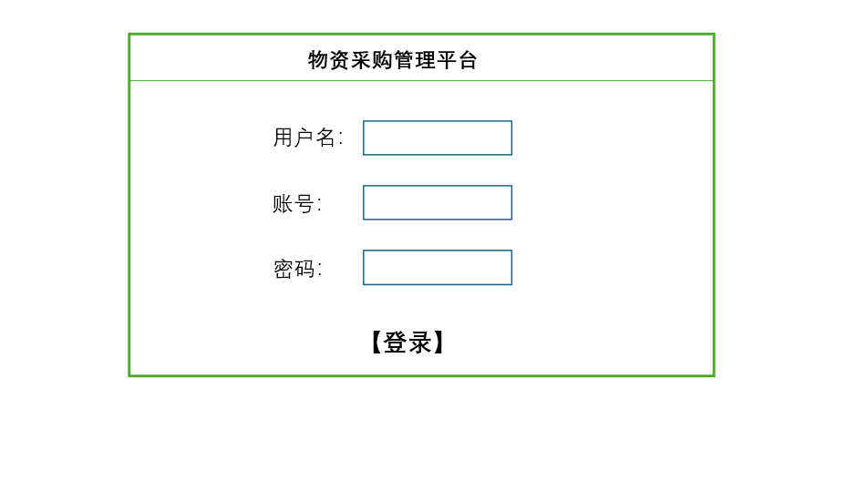

详细说明
登录界面设计
登录界面是用户进入系统的入口，整体采用简洁清晰的布局，核心组件包括：
1. 系统标题栏：顶部显示“物资采购管理平台”，明确系统定位；
2. 登录表单区域：包含用户名输入框、密码输入框、登录按钮与重置按钮，用户可输入账号密码进行身份验证；
3. 错误提示区域：当用户输入错误或未输入必填项时，系统会在界面下方显示友好的错误提示信息；
4. 界面风格：采用统一的配色与布局，与系统整体风格保持一致，操作简单直观，降低用户使用门槛。 用户输入账号密码后，点击“登录”按钮，表单会通过HTTP POST请求提交到`/login`接口，验证通过后根据用户信息跳转页面。

管理员界面
5.2.1管理员主界面原型
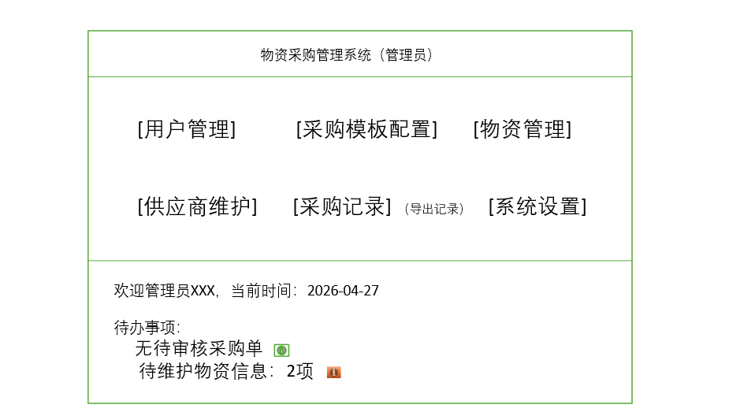
管理员主界面为系统管理核心入口，顶部展示系统名称与角色标识，功能菜单区包含用户管理、采购模板配置、物资管理、供应商维护、采购记录、系统设置六大模块。界面中部显示欢迎信息、当前时间与待办事项，便于管理员快速了解待处理任务。整体功能划分清晰，权限集中，满足系统初始化、配置、监控与数据管理需求。
5.2.2管理员采购模板配置界面原型
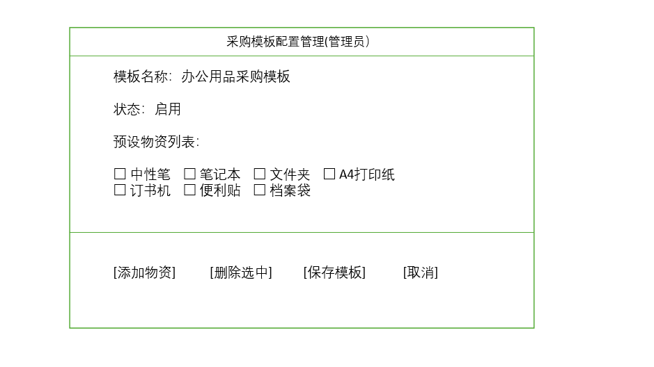
采购模板配置界面用于管理员统一维护标准化采购清单。界面展示模板名称、启用状态，并以勾选列表形式呈现预设物资项。管理员可通过添加物资、删除选中、保存模板、取消按钮完成模板编辑操作。配置完成后，采购人提交采购申请时将自动加载该模板，实现物品标准化、流程统一化。
5.2.3 管理员采购记录查询界面原型
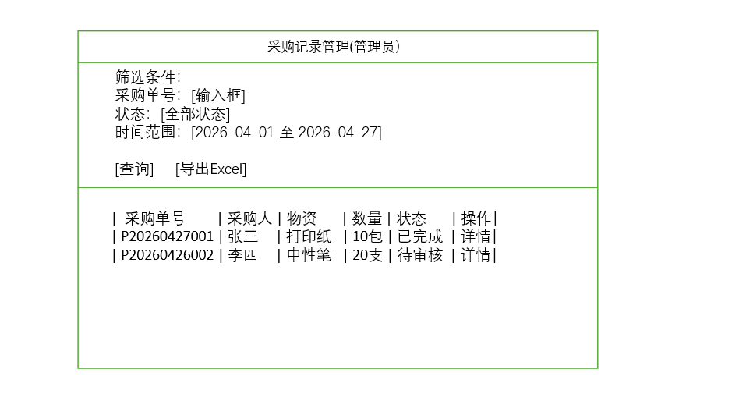
采购记录管理界面提供管理员对全系统采购单据的查询、筛选与导出功能。界面上方支持按采购单号、状态、时间范围组合筛选，提供查询与导出 Excel 按钮。下方以表格形式展示采购单号、采购人、物资名称、数量、状态及操作列，管理员可点击详情查看完整单据信息，实现采购流程全链路追溯。
5.3采购人界面
5.3.1采购人主界面原型
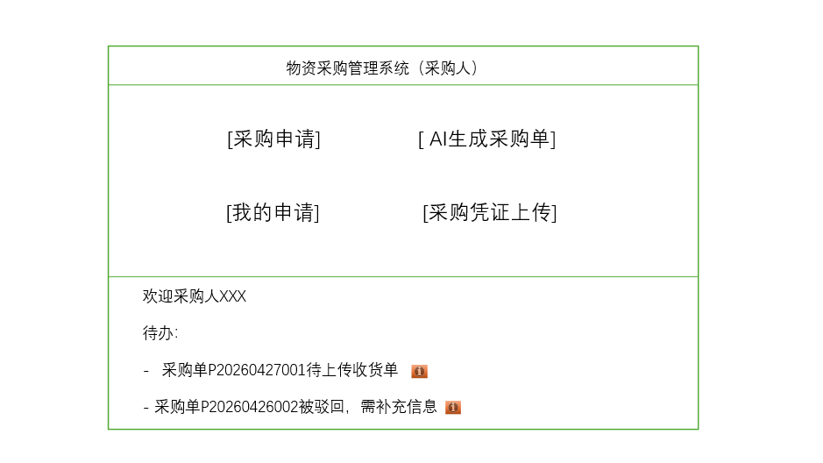采购人主界面围绕采购申请与执行流程设计，操作简洁、聚焦业务。
- 采购申请：进入标准采购申请页面，填写信息并提交。
- AI 生成采购单：通过自然语言描述快速生成采购清单。
- 采购凭证上传：审批通过后上传发票、收货单等凭证。
- 我的申请：查看本人所有采购申请的状态、进度与审批结果。
- 待办提醒：实时展示需处理事项，避免流程延误。

5.3.2采购人采购申请界面原型
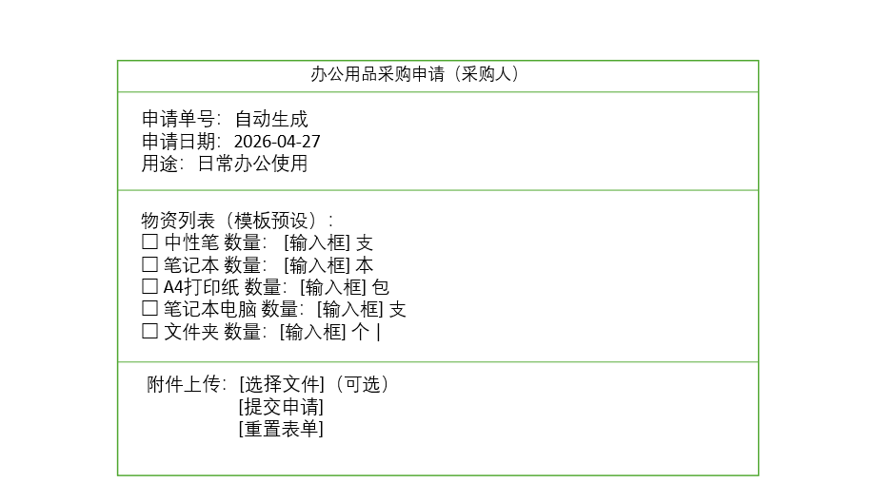
采购人主界面围绕采购申请与执行流程设计，操作简洁、聚焦业务。
- 采购申请：进入标准采购申请页面，填写信息并提交。
- AI 生成采购单：通过自然语言描述快速生成采购清单。
- 采购凭证上传：审批通过后上传发票、收货单等凭证。
- 我的申请：查看本人所有采购申请的状态、进度与审批结果。
- 待办提醒：实时展示需处理事项，避免流程延误。
5.3.3AI生成采购单界面原型
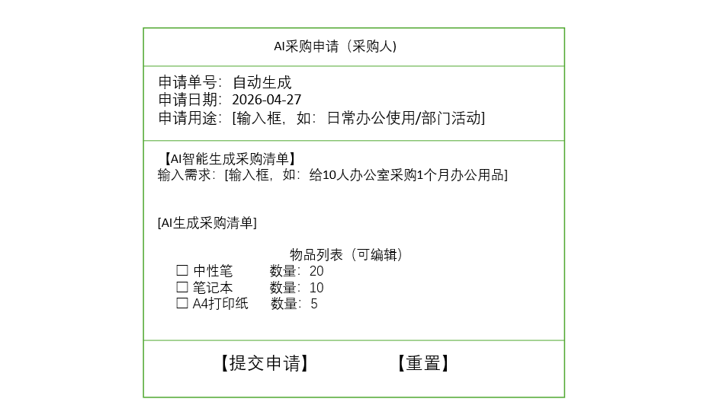
详细说明：采购人采购申请界面新增 AI 智能生成功能。采购人可输入采购需求（如部门人数、使用场景），点击「AI 生成采购清单」后，AI 智能生成模块依托自有的智能分析体系，自动生成推荐的物资清单与采购数量。生成的清单支持采购人手动调整，确认无误后提交申请，简化填写流程，适用于高频、标准化采购场景，减少重复录入。提升采购申请效率。

5.4审批人界面
5.4.1审批人主界面原型
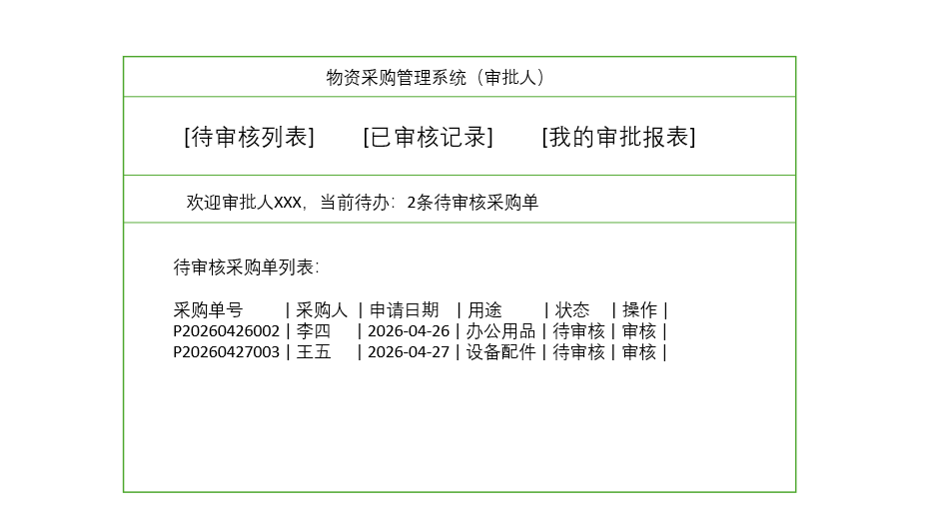
审批人主界面专注于采购审核流程，权责清晰、操作便捷。
- 待审核列表：展示所有需本人审批的采购单据，可直接进入审核。
- 已审核记录：查看本人历史审批数据，支持按状态筛选。
- 我的审批报表：展示审批数量、通过率等统计信息。
- 操作直达：点击审核即可进入审批页面，完成通过或驳回操作。

5.4.2审批人审核界面原型
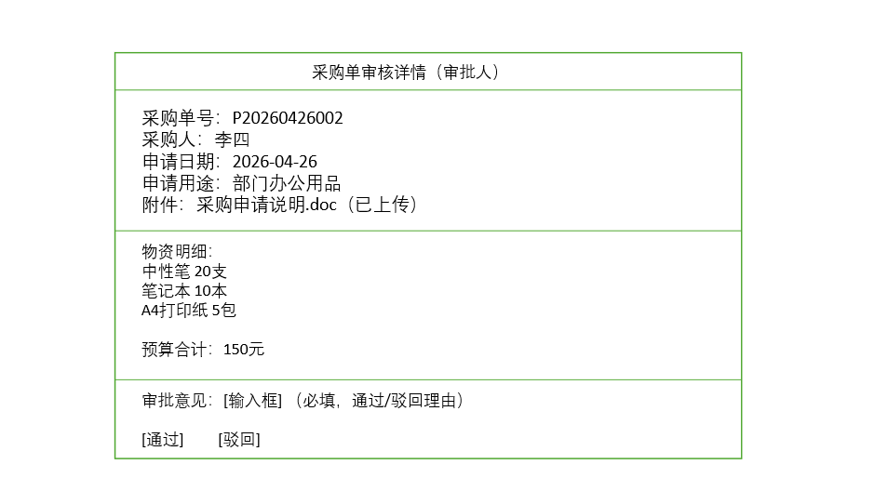
审核界面展示采购单号、申请人、部门、物品、规格、数量、用途、附件；提供审核结果选择（通过 / 驳回）、原因输入框、确认提交按钮。
审批界面实现合规审核、过程留痕、结果可追溯。
- 展示完整采购信息与附件内容，便于审批人核对。
- 审批人选择通过或驳回，并填写审批意见。
- 提交后系统自动生成审批记录，更新采购单状态。
- 驳回则退回采购人修改；通过则进入采购执行阶段。

数据结构设计

数据库
本系统采用 XAMPP 环境下的 MySQL 数据库，围绕采购业务设计7 张核心数据表，实现用户、角色、物资、采购单、审批、附件、操作日志的统一管理。
6.2数据表设计

6.2.1用户信息表（sys_user）
编号 | 字段名 | 字段类型 | 中文名称 | 说明
1 | id | int | 用户 ID | 主键，自增
2 | username | varchar(50) | 登录账号 | 用户登录账号
3 | password | varchar(32) | 登录密码 | 用户登录密码
4 | real_name | varchar(20) | 真实姓名 | 用户真实姓名
5 | role | varchar(20) | 用户角色 | admin / 采购人 / 审批人
6 | phone | varchar(11) | 联系电话 | 手机号码
7 | email | varchar(50) | 邮箱 | 电子邮箱
8 | create_time | datetime | 创建时间 | 账号创建时间

6.2.2物资信息表（material）
编号 | 字段名 | 字段类型 | 中文名称 | 说明
1 | id | int | 物资 ID | 主键，自增
2 | material_name | varchar(50) | 物资名称 | 采购物品名称
3 | spec | varchar(100) | 规格型号 | 物品规格描述
4 | price | decimal(10,2) | 单价 | 物品单价
5 | unit | varchar(10) | 单位 | 计量单位
6 | create_time | datetime | 创建时间 | 记录创建时间

6.2.3采购模板表（purchase_template）
编号 | 字段名 | 字段类型 | 中文名称 | 说明
1 | id | int | 模板 ID | 主键，自增
2 | template_name | varchar(50) | 模板名称 | 采购模板名称
3 | field_list | varchar(500) | 字段列表 | 模板包含字段
4 | required_list | varchar(200) | 必填项列表 | 必须填写的字段
5 | status | tinyint | 状态 | - 启用，0 禁用

6.2.4采购申请表（purchase_apply）
编号 | 字段名 | 字段类型 | 中文名称 | 说明
1 | id | int | 采购单 ID | 主键，自增
2 | purchase_no | varchar(30) | 采购单号 | 系统唯一编号
3 | dept | varchar(30) | 申请部门 | 使用部门
4 | item | varchar(50) | 物品名称 | 采购物品
5 | spec | varchar(100) | 规格 | 物品规格
6 | num | int | 数量 | 采购数量
7 | usage | varchar(200) | 用途 | 使用用途
8 | file_path | varchar(200) | 附件路径 | 上传文件路径
9 | apply_user | varchar(50) | 申请人 | 提交人账号
10 | status | varchar(20) | 单据状态 | 待审核 / 已通过 / 已驳回 / 采购中 / 已完成
11 | create_time | datetime | 申请时间 | 提交申请时间

6.2.5审批记录表（audit_record）
编号 | 字段名 | 字段类型 | 中文名称 | 说明
1 | id | int | 审批 ID | 主键，自增
2 | purchase_id | int | 采购单 ID | 关联采购单
3 | purchase_no | varchar(30) | 采购单号 | 关联采购单号
4 | audit_result | varchar(10) | 审批结果 | 通过 / 驳回
5 | audit_reason | varchar(200) | 审批意见 | 审核说明
6 | audit_user | varchar(50) | 审批人 | 操作人账号
7 | audit_time | datetime | 审批时间 | 审核操作时间

6.2.6文件上传表（upload_file）
编号 | 字段名 | 字段类型 | 中文名称 | 说明
1 | id | int | 文件 ID | 主键，自增
2 | file_name | varchar(200) | 文件名 | 原始文件名
3 | file_path | varchar(200) | 文件路径 | 服务器存储路径
4 | file_type | varchar(20) | 文件类型 | 图片 / 附件
5 | upload_user | varchar(50) | 上传人 | 操作人账号
6 | upload_time | datetime | 上传时间 | 文件上传时间

6.2.7操作日志表（operate_log）
编号 | 字段名 | 字段类型 | 中文名称 | 说明
1 | id | int | 日志 ID | 主键，自增
2 | username | varchar(50) | 操作人 | 执行操作账号
3 | operate | varchar(100) | 操作内容 | 操作描述
4 | create_time | datetime | 操作时间 | 执行时间

E-R关系图
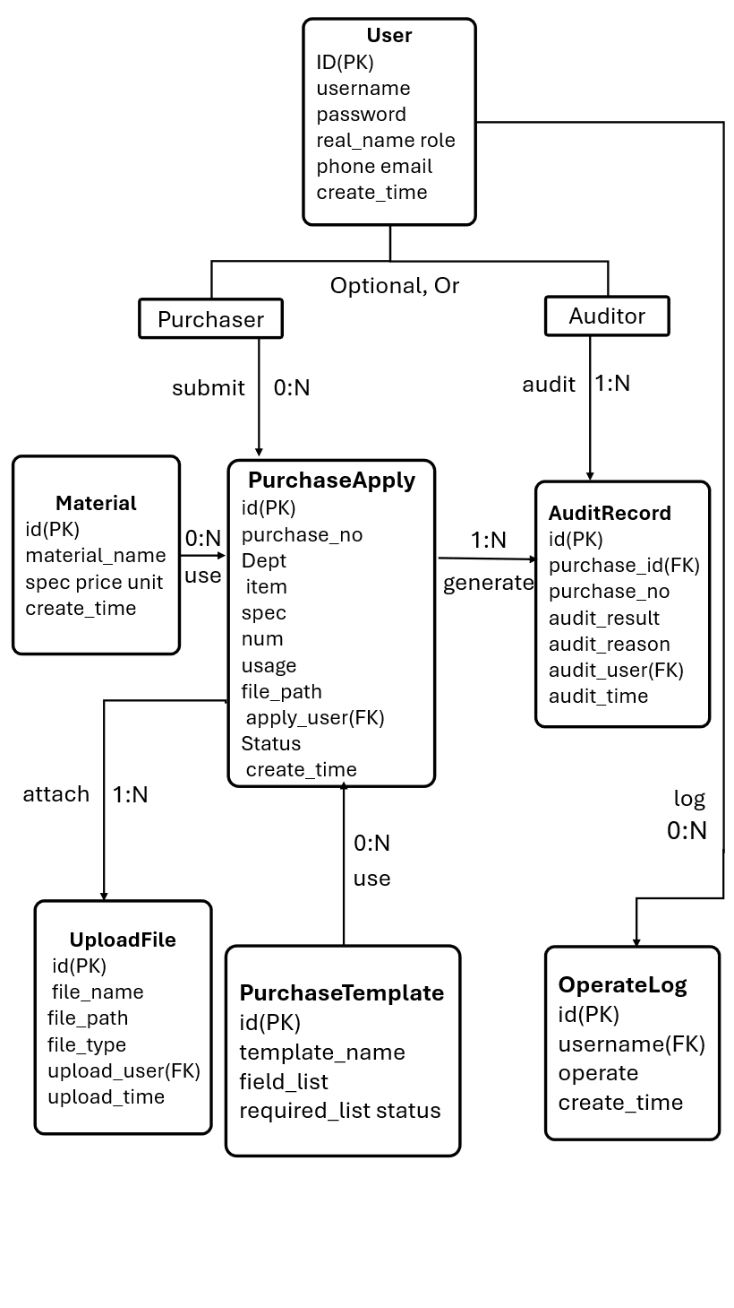

配置文件

